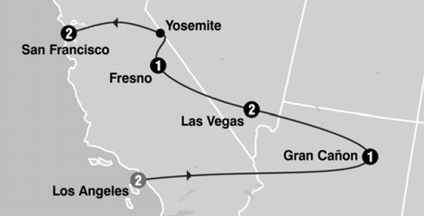
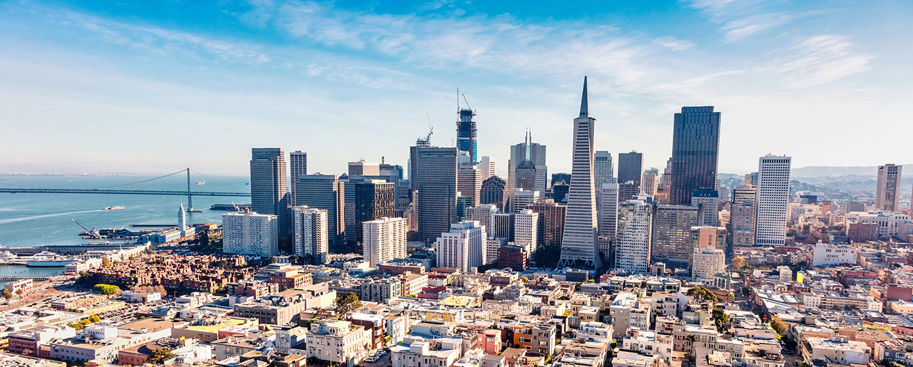
TRIANGULO DEL OESTE– 9 DÍAS

ITINERARIO DETALLADO:
Día: 1 - Los Ángeles
Recepción en el aeropuerto y traslado a su hotel. Alojamiento.
Día: 2 Los Angeles
Desayuno americano. Por la mañana recogida en su hotel en Los Ángeles para iniciar el paseo por las áreas de mayor interés: Downtown Distrito Financiero, Dorothy Chandler Pavillion, Plaza Olvera Continuamos hacia Hollywood donde apreciaremos el Teatro Dolby (entrega de los Oscars), el Teatro Chino, la Avenida de las Estrellas y Sunset Blvd; nuestro paseo continua hacia la zona residencial de Beverly Hills, regreso a su hotel. Tarde libre. Alojamiento.
Día: 3 - Los Angeles / Grand Canyon
Desayuno americano. Por la mañana salida en camino al Grand Cayon, cruzando por los desiertos de Mojave y Arizona por sobre la mítica ruta 66. Llegada en últimas horas de la tarde. Alojamiento.

Día: 4 - Grand Canyon / Ruta 66 / Hoover Dam / Las Vegas
Desayuno Continental. Por la mañana visita al Grand Canyon (parte Sur). El cañon es un verdadero paraíso para los amantes de la naturaleza y la fotografía. Luego de visitar varios lugares de interés, seguimos hacia Las Vegas, en el camino nos cruzamos la antigua Ruta 66 y Hoover Dam antes de llegar a Las Vegas, ciudad de fantasía y meca de aquellos que les gusta el juego. Llegada y alojamiento.

Día: 5 - Las Vegas
Desayuno americano. Día libre para realizar paseos opcionales. En la noche realizaremos una excursión nocturna de la ciudad, parando en el famoso letrero Bienvenido a Las Vegas, luego recorreremos el Strip de Sur a Norte presenciando sus múltiples atracciones, visitaremos la calle Fremont parte antigua de la ciudad y finalizaremos visitando el hotel más famoso de Las Vegas Caesars Palace, regreso al hotel. Alojamiento.

Día: 6 - Las Vegas / Mammoth Lakes o Fresno
Desayuno americano. Hoy salimos de Las Vegas y del desierto de Nevada y entraremos nuevamente a California en camino a la ciudad de Fresno por el conocido y extenso valle de San Joaquin. (En verano el itinerario se cambia por Mammoth Lakes). Llegada a última hora de la tarde y alojamiento.

Día: 7 - Mammoth Lakes o Fresno / Yosemite / San Francisco
Desayuno americano. Hoy viajamos hacia el Parque Nacional de Yosemite donde tenemos la oportunidad de apreciar la naturaleza en su puro esplendor. Seguimos hacia San Francisco atravesando el valle de San Joaquin. Llegada y alojamiento.

Día: 8 - San Francisco
Desayuno americano. Por la mañana iniciamos la visita de esta hermosa ciudad, incluyendo la zona del centro comercial y financiero, con paradas en el Centro Cívico, Twin Peaks, Golden Gate Park, el famoso puente Golden Gate y finalizando en el Fisherman's Wharf. Para los que quieran seguir andando por su cuenta podrán quedarse en el Wharf y añadir un crucero Alcatraz o Sausalito. Los demás, regresamos al hotel y tarde libre. (Para añadir Alcatraz, recomendamos hacerlo 30 días antes de su viaje ya que se agota la entrada con mucha antelación). Alojamiento.

Día: 9 - San Francisco
Desayuno americano. A la hora indicada traslado al aeropuerto y fin de nuestros servicios.

INCLUYE:
- 8 Noches de alojamiento
- Circuito basado en hoteles Primera y Primera Superior
- Incluye 8 Desayunos – 7 Americanos y 1 Continental
- Transporte con guía en español.
- Visitas indicadas en el itinerario
- Incluye Admisión a Grand Canyon y Yosemite National Park
- Incluye manejo de 1 maleta por pasajero durante el recorrido, maletas adicionales serán cobradas
PRECIOS POR PERSONA EN DOLARES AMERICANOS
SALIDA | SINGLE | DOUBLE | TRIPLE | QUAD | CHD.
2020  Mayo 22 29  Junio 5 12 19  Julio 3 10 17 24  Agosto 7 14 21  Septiembre 4 11 18 25  Octubre 16  2021  Enero 15  Marzo 12  Abril 9 16 | $3,540 | $2,305 | $2,062 | $1,929 | $1,238
2020  Julio 31 | $3,817 | $2,450 | $2,163 | $2,009 | $1,238
2020  Mayo 1 8 15  Junio 26  Agosto 28  Octubre 2 9 | $3,485 | $2,273 | $2,040 | $1,912 | $1,238
2020  Octubre 30  Noviembre 6 13  2021  Febrero 26 | $3,340 | $2,197 | $1,987 | $1,870 | $1,238
2020  Noviembre 20 27  2021  Abril 2 | $3,153 | $2,098 | $1,917 | $1,815 | $1,238
2020  Octubre 23  Diciembre 4 11 18  2021  Enero 8 22 29  Febrero 5 12 19  Marzo 5 19 26  Abril 23 | $3,008 | $2,022 | $1,864 | $1,776 | $1,238

UPGRADE HOTEL LOS ANGELES
SALIDA | SINGLE | DOUBLE | TRIPLE | QUAD | CHD.
EL LA HOTEL | $198 | $154 | $142 | $127 | $111

HOTELERES PREVISTOS O SIMILARES
CIUDAD | HOTEL PREVISTOS O SIMILARES
LOS ANGELES -CULVER CITY | Courtyard by Marriott Los Angeles Westside
GRAND CANYON | Holiday Inn Express Grand Canyon
LAS VEGAS | Bally´s Hotel & Casino las vegas  Luxor hotel & casino
MAMMOTH LAKES | Mammoth Mountain Inn
COARSEGOLD | Chukchansi Gold Resort & Casino
SAN FRANCISCO | Hilton San Francisco Union Square

NOTAS:
- Circuito se realizara en español y/o portugués.
- Confirmación de los hoteles definitivos estarán disponibles 30 días antes de la salida.
- En caso de no reunir número suficiente de participantes, circuito se realizara en modernos minibuses o vanes.
- Precio de los circuitos incluyen visitas y excursiones indicadas en itinerario.
- Toda reserva cancelada sufrirá cargos a partir de los 30 días antes de la salida.
- NO SHOW aplica 100% de gastos.
HOTELES DE RECOGIDA:
- 7:00 Millennium Biltmore Hotel
- 7:15 The L.A. Hotel Downtown
- 7:45 Courtyard by Marriott Los Angeles Westside

